Busch-Jaeger Temperaturmesswertgeber linear
Busch-Jaeger

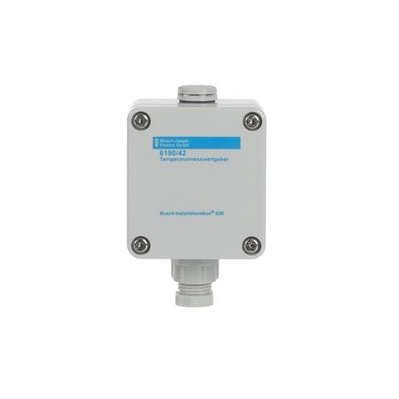Eigenschaften
GTIN:
4011395988466
HAN:
2CKA006190A0032
Ausführung
Klemme
Werkstoff
Kunststoff
Messbereich (m³/s)
-30,00

